
МІНІСТЕРСТВО ОСВІТИ І НАУКИ УКРАЇНИ
НАКАЗ
м. Київ
01.02. 2010 № 59

Про вжиття заходів щодо запобігання
насильству над дітьми

Всеукраїнською громадською організацією “Жіночий консорціум України ” за підтримки Міністерства освіти і науки України в 2009 році у навчальних закладах Вінницької, Кіровоградської, Київської та Черкаської областей проведено дослідження “Насильство в школі: проблеми та допомога, якої потребують діти та вчителі в її розв’язанні”.
Результати дослідження свідчать, що серед форм насильства переважають такі форми як, побиття, образи, приниження, копняки, запотиличники, використання образливих прізвиськ, псування майна іншої особи, позбавлення їжі та грошей, неприємні дотики до тіла, бойкот тощо. Найчастіше насильство до дітей чинять: інші діти (95%), батьки (68 %) та дорослі, які працюють із дітьми (39 %); від 24 до 37% дітей зазнають насильства дома, на вулиці, в школі (від практично щоденного до декількох раз на місяць).
Ствердно відповіли про те, що зазнають насильства в школі 65% дівчат та 50% хлопців у віці 9-11 років; 84% дівчат та 70% хлопців у віці 12-14 років; 56 % дівчат та 51 % хлопців у віці 15-16 років.
Всі виявлені у ході дослідження проблеми мають системний характер, майже не залежать від територіального чинника і підтверджують, що школа не тільки відіграє важливу роль у житті дітей як середовище основної соціалізації, а й виступає місцем, де діти найчастіше у своєму житті зустрічаються з насильством.
З метою попередження проявів жорстокості і насильства та забезпечення прав неповнолітніх у навчальних закладах
н а к а з у ю :

1. Міністрові освіти і науки Автономної Республіки Крим, начальникам управлінь освіти і науки обласних, Київської та Севастопольської міських державних адміністрацій:
1.1.Проаналізувати та розглянути у II кварталі 2010 року на колегіях стан роботи органів управління освітою і наукою, навчальних закладів про додержання педагогічними працівниками вимог законодавства щодо забезпечення захисту дітей від будь-яких форм фізичного або психічного насильства, розробити заходи та підвищити рівень персональної відповідальності керівників всіх ланок освіти за дотриманням законодавства з цих питань .
1.2.Забезпечити навчальні заклади практичними психологами та соціальними педагогами відповідно до Положення про психологічну службу системи освіти України, затвердженого наказом Міністерства освіти і науки України від 02.07.2009р. №616 та зареєстрованого в Міністерстві юстиції України 23.07.2009р. за № 687/16703.
1.3. Провести аналіз та вжити заходів щодо вдосконалення навчальних програм та навчально-тематичних планів курсів підвищення кваліфікації для різних категорій педагогічних працівників ОІППО щодо наявності у них тем та спецкурсів з питань практичної психології та запобігання насильству над дітьми.
2. Керівникам навчальних закладів :

2.1.Ознайомити всіх педагогічних працівників та забезпечити неухильне виконання спільного наказу Держкомітету у справах сім’ї та молоді, Міністерства внутрішніх справ, Міністерства освіти і науки та Міністерства охорони здоров’я України від 16.01.2004р. № 5/34/24/11 „Про затвердження порядку розгляду звернень та повідомлень з приводу жорстокого поводження з дітьми або реальної загрози його вчинення” .

2.2.Збільшити кількість психологічних факультативних занять з психології та тренінгів із формування соціальних навичок у дітей.

2.3. Внести зміни до планів роботи в сторону збільшення кількості спортивних змагань командного типу для дітей та підлітків, що сприятиме нейтралізації їх гіперактивності та зняттю агресії.
2.4. Широко залучати органи учнівського врядування та батьківської громадськості до профілактичної роботи.

3. Українському науково-методичному центру практичної психології і соціальної роботи (Панок В.Г.) :

3.1. Вивчити та поширити досвід впровадження в навчально-виховний процес “Шкільної медіації“, як одного із способів розв’язання конфліктних ситуацій .

3.2. Розробити для запровадження в кожному навчальному закладі механізм аналізу ризиків виникнення всіх форм насильства серед дітей та учнівської молоді.
4. Про проведену роботу інформувати міністерство до 1 червня 2010 року.
5. Опублікувати даний наказ в Інформаційному збірнику та розмістити на сайті Міністерства освіти і науки України.
6. Контроль за виконанням наказу покласти на заступника Міністра Полянського П.Б.
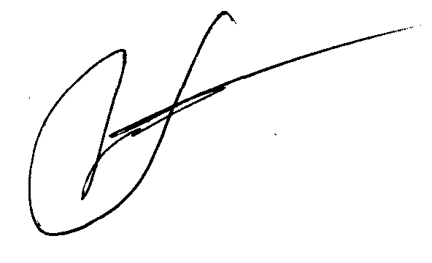

Т.в.о.Міністра О.П.Гребельник

